Практическая работа 19
НАСТРОЙКИ, ЖУРНАЛИРОВАНИЕ И ДИАГНОСТИКА
Цель работы
Вынести изменяемые пути во внешний файл настроек, проверять конфигурацию до предметной работы и писать диагностические события без секретов и личных данных.
Описание программы
ApplicationConfiguration читает database.path, log.directory и backup.directory от явного корня kbju.data.dir. ApplicationLog пишет ограниченный набор структурированных полей и выполняет ротацию.
Общие сведения
Отсутствующий файл или ключ использует документированный default, а пустое или неверное значение вызывает ранний AppConfigurationException с именем ключа без публикации исходного значения.
Функциональное назначение и ограничения
Пользователь получает действие и код события, журнал — eventId, operation, outcome и reason. Содержимое плана, токены, заголовки авторизации и stack trace запрещены.
Нормализация пути не считается проверкой прав доступа. Резервный каталог только подготавливается; создание копии относится к практике 20.
Логическая структура
ConfigLoader применяет defaults, разрешает относительные пути от data root и проверяет каталоги до ApplicationContext. ApplicationLog хранит до трёх файлов по 256 КиБ и не записывает текст исключения.
Используемые технические средства
Java 25 Properties/NIO, java.util.logging, ротация файлов, JavaFX, JUnit 5 и Gradle 9.1.
Входные и выходные данные
Входные данные. application.properties, kbju.data.dir, kbju.config и штатные/ошибочные значения путей.
Выходные данные. Проверенные абсолютные пути либо ранний отказ; пользовательское сообщение и безопасная строка журнала с eventId.
Контрольные сценарии
Компонент | Ответственность | Проверка
ConfigLoader | Defaults и пути | testDiagnostics
ApplicationLog | Безопасные события | Проверка секретов
UI | Действие и eventId | runLessonDemo
Ход работы
Проект собран и проверен по README и протоколу проверки. Ниже приведены фактические результаты запусков и снимки текущей реализации; учебные изображения преподавателя не использовались.
1. Подготовлен внешний properties-файл. Три относительных пути разрешаются от переданного учебного корня и не зависят от каталога терминала.
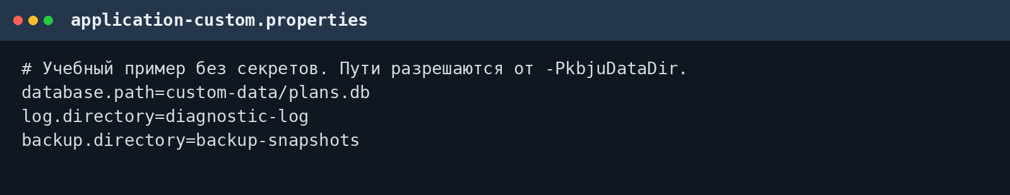
Рисунок 1 – Учебная внешняя конфигурация без секретов
2. Демонстрация открыла штатную и отдельную конфигурации. Контролируемый отказ разделил сообщение пользователю и журнал; тестовый токен и название плана не попали в лог.
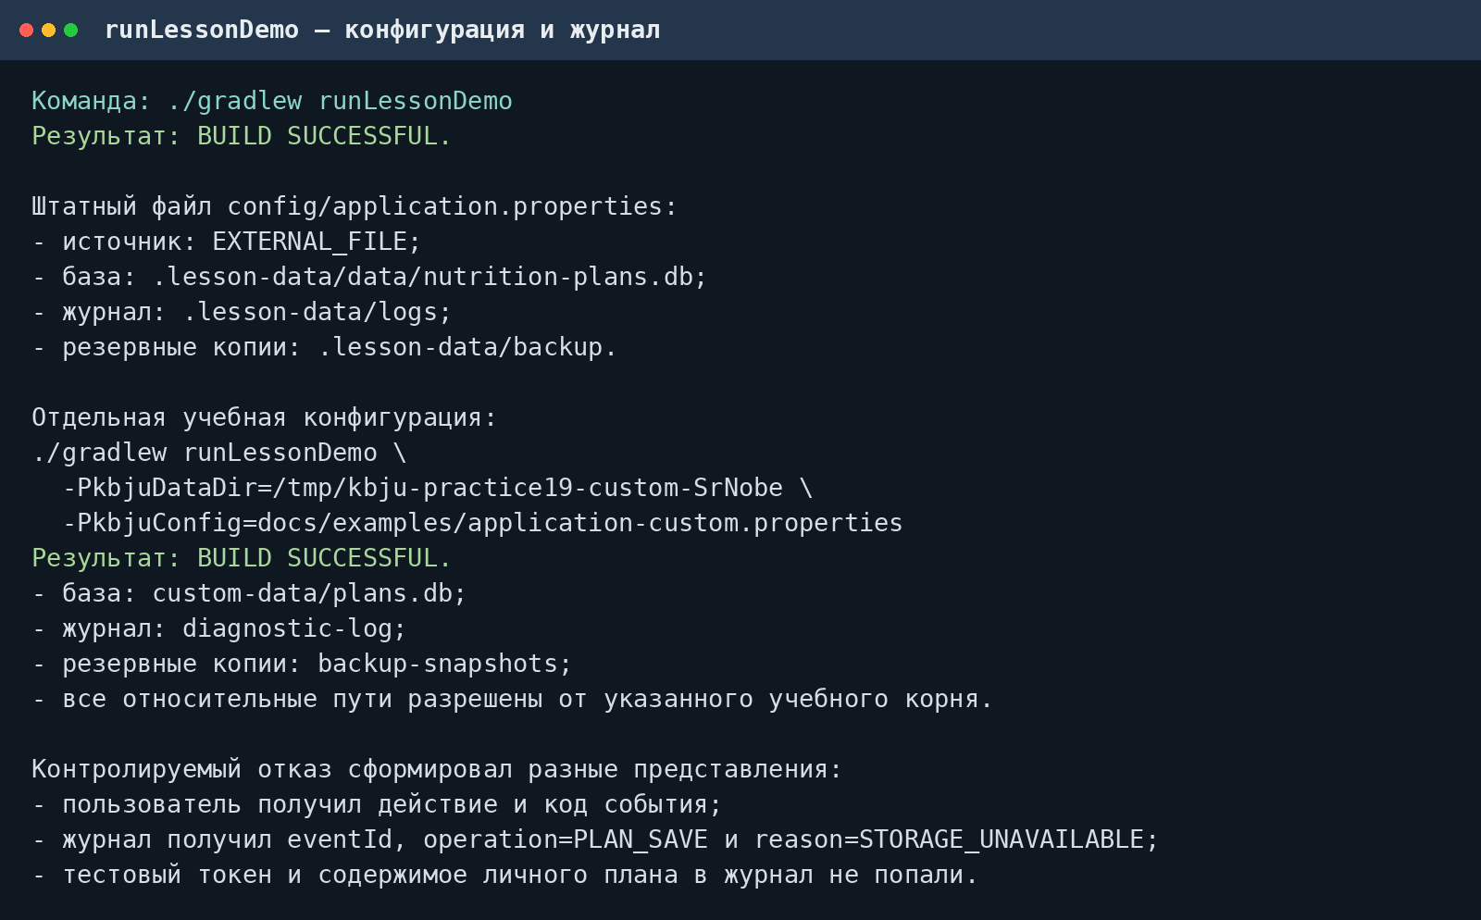
Рисунок 2 – Разрешённые пути и безопасное событие отказа
Вывод
Настройки проверяются до предметной работы, относительные пути имеют явный корень, а ошибки дают ранний отказ. Журнал содержит минимально необходимый набор полей и не раскрывает секреты или планы.
Выполнил: студент группы  090302-ИСТа-023 | Карионов В.В.
Проверил: преподаватель | Елкин Н.С.

